**TRƯỜNG ĐẠI HỌC THỦ DẦU MỘT**

**VIỆN KỸ THUẬT – CÔNG NGHỆ**

**BÁO CÁO TỔNG KẾT**

**ĐỀ TÀI NGHIÊN CỨU KHOA HỌC CỦA SINH VIÊN THAM GIA**

**CUỘC THI SINH VIÊN NGHIÊN CỨU KHOA HỌC NĂM HỌC 2023-2024**

**XÂY DỰNG GAME CỜ VUA HA CHESS**

**TRƯỜNG ĐẠI HỌC THỦ DẦU MỘT**

**VIỆN KỸ THUẬT – CÔNG NGHỆ**

**BÁO CÁO TỔNG KẾT**

**ĐỀ TÀI NGHIÊN CỨU KHOA HỌC CỦA SINH VIÊN THAM GIA**

**CUỘC THI SINH VIÊN NGHIÊN CỨU KHOA HỌC NĂM HỌC 2023-2024**

**XÂY DỰNG GAME CỜ VUA HA CHESS**

|  |  |  |  |  |  |  |  |
| --- | --- | --- | --- | --- | --- | --- | --- |
| **STT** | **Họ và tên SV** | **Giới tính** | **Dân tộc** | **Lớp, Khoa** | **SV năm thứ/ Số năm đào tạo** | **Ngành học** | **Ghi chú** |
| 1 | Nguyễn Hoàng Anh | Nam | Kinh | D21CNTT07, Viện KTCN | 3/4.5 | Công nghệ thông tin | SV thực hiện chính |

Người hướng dẫn: ThS. Nguyễn Trung Vũ

|  |  |
| --- | --- |
| UBND TỈNH BÌNH DƯƠNG | **CỘNG HÒA XÃ HỘI CHỦ NGHĨA VIỆT NAM** |
| **TRƯỜNG ĐẠI HỌC THỦ DẦU MỘT** | **Độc lập – Tự do – Hạnh phúc** |
|  |  |
|  |  |

**THÔNG TIN KẾT QUẢ NGHIÊN CỨU CỦA ĐỀ TÀI**

**1. Thông tin chung:**

**-** Tên đề tài: Xây dựng game cờ vua HA Chess

- Sinh viên/ nhóm sinh viên thực hiện:

|  |  |  |  |  |  |
| --- | --- | --- | --- | --- | --- |
| **STT** | **Họ và tên** | **MSSV** | **Lớp** | **Khoa** | **Năm thứ/ Số năm đào tạo** |
| 1 | Nguyễn Hoàng Anh | 2124802010025 | D21CNTT07 | KTCN | 3/4.5 |

- Người hướng dẫn: ThS. Nguyễn Trung Vũ

**2. Mục tiêu đề tài:**

Về chức năng:

- Đấu luyện tập

- Lưu trữ ván đấu dưới dạng file *.txt

- Đấu ghép trận online

- Đấu online bằng phòng tự do

- Đấu luyện với máy đánh cờ vua

- Xem lịch sử đấu ghép trận online, Xem lại ván đấu

- Đọc file *.txt và mô phỏng lại ván đấu

- Kết bạn và nhắn tin với bạn bè

- Thiết kế thế trận bàn cờ và lưu trữ

- Xem top xếp hạng của bản thân và top 3 người chơi elo cao nhất

- Cài đặt quân cờ, màu sắc bàn cờ

Về giao diện:

- Nhỏ gọn, màu sắc nhẹ nhàng

- Đơn giản, dễ sử dụng, thân thiện với người dùng

**3. Tính mới và sáng tạo:**

- Ứng dụng công nghệ thông tin sáng tạo nên game cờ vua đa tính năng hơn, tăng tính sáng tạo cho người chơi

**4. Kết quả nghiên cứu:**

**-** Học được công nghệ mới như .NET framework,C#,SQL Sever.

- Xây dựng được các chức năng cơ bản cho một trò chơi, tạo nhiều cơ hội cho người chơi học tập và phát triển tư duy và khả năng chơi cờ.

**5. Đóng góp về mặt kinh tế - xã hội,** **giáo dục và đào tạo, an ninh, quốc phòng và khả năng áp dụng của đề tài:**

Trò chơi HA Chess có nhiều tính năng đánh vào tính sáng tạo, ham học hỏi của người chơi, giúp người chơi yêu thích cờ vua hơn, đồng thời cải thiện kĩ năng chơi cờ thông qua việc nghiên cứu thế trận và giao đấu với bot và các người chơi online khác.

**6.** **Công bố khoa học của sinh viên từ kết quả nghiên cứu của đề tài** *(ghi rõ họ tên tác giả, nhan đề và các yếu tố về xuất bản nếu có)* hoặc nhận xét, đánh giá của cơ sở đã áp dụng các kết quả nghiên cứu *(nếu có)*:

|  |  |
| --- | --- |
| UBND TỈNH BÌNH DƯƠNG | **CỘNG HÒA XÃ HỘI CHỦ NGHĨA VIỆT NAM** |
| **TRƯỜNG ĐẠI HỌC THỦ DẦU MỘT** | **Độc lập – Tự do – Hạnh phúc** |
|  |  |
|  |  |

**THÔNG TIN VỀ SINH VIÊN**

**CHỊU TRÁCH NHIỆM CHÍNH THỰC HIỆN ĐỀ TÀI**

**I. SƠ LƯỢC VỀ SINH VIÊN:**



Họ và tên: Nguyễn Hoàng Anh

Sinh ngày: 20 tháng 08 năm 2003

Nơi sinh: Bình Dương

Lớp: D21CNTT07 Khóa: D21

Khoa/Viện: Kỹ thuật Công nghệ

Địa chỉ liên hệ: 14/12,Khu Phố Bình Phước A,Phường Bình Chuẩn,Thị xã Thuận An, Bình Dương

Điện thoại: 0967657011 Email: 2124802010025@student.tdmu.edu.vn

**II. QUÁ TRÌNH HỌC TẬP** (kê khai thành tích của sinh viên từ năm thứ 1 đến năm đang học):

***\* Năm thứ 1:***

Ngành học: Công nghệ thông tin Khoa/Viện: Kỹ thuật Công nghệ

Kết quả xếp loại học tập: Giỏi

Sơ lược thành tích: 9.51

***\* Năm thứ 2:***

Ngành học: Công nghệ thông tin Khoa/Viện: Kỹ thuật Công nghệ

Kết quả xếp loại học tập: Giỏi

Sơ lược thành tích: 8.69

Ngày tháng năm

|  |  |
| --- | --- |
| **Xác nhận của lãnh đạo khoa**  *(ký, họ và tên)* | **Sinh viên chịu trách nhiệm chính**  **thực hiện đề tài**  *(ký, họ và tên)*    ***Nguyễn Hoàng Anh*** |

# MỤC LỤC

MỤC LỤC 1

MỤC LỤC HÌNH 3

MỤC LỤC BẢNG 4

LỜI CẢM ƠN 5

CHƯƠNG I.GIỚI THIỆU TỔNG QUAN VỀ ĐỀ TÀI 6

1. Tên đề tài 6

2. Lý do chọn đề tài 6

3. Mục tiêu của đề tài 6

4. Đối tượng, phạm vi nghiên cứu, cách tiếp cận và phương pháp nghiên cứu 6

4.1. Đối tượng 6

4.2. Phạm vi nghiên cứu 7

CHƯƠNG II.GIẢI PHÁP CÔNG NGHỆ 8

1. Công nghệ và nền tảng 8

2. Tổng quan về C# 8

3. Tổng quan về .NET framework 10

4. Tổng quan về SQL Sever 11

CHƯƠNG III.GIAO DIỆN ỨNG DỤNG 12

1. Giao diện đăng nhập 12

2. Giao diện đấu tập 13

3. Giao diện đấu ghép online 14

4. Giao diện đấu máy 15

5. Giao diện xem lịch sử đấu 16

6. Giao diện bạn bè 17

7. Giao diện xem lại trận đấu bằng *.txt 18

8. Giao diện đấu phòng riêng online 19

9. Giao diện thiết kế thế trận 20

10. Giao diện xem bảng xếp hạng 21

11. Giao diện cài đặt bàn cờ 22

CHƯƠNG IV.KẾT LUẬN 22

1. Kết quả đạt được 22

2. Khó khăn 22

3. Hướng phát triển của đề tài 22

TÀI LIỆU THAM KHẢO 23

1. Tài liệu tiếng việt 23

2. Tài liệu tiếng anh 23

# MỤC LỤC HÌNH

Hình 1. Logo của C# 7

Hình 2. Logo của .NET framework 9

Hình 3. Logo của SQL Server 9

Hình 4. Giao diện đăng nhập 11

Hình 5. Giao diện đấu tập 12

Hình 6. Giao diện đấu ghép online 13

Hình 7. Giao diện đấu máy 14

Hình 8. Giao diện xem lịch sử đấu 15

Hình 9. Giao diện bạn bè 16

Hình 10. Giao diện xem lại trận đấu bằng *.txt 17

Hình 11. Giao diện đấu phòng riêng online 18

Hình 12. Giao diện thiết kế thế trận 19

Hình 13. Giao diện xem bảng xếp hạng 20

Hình 14. Giao diện cài đặt bàn cờ 21

# MỤC LỤC BẢNG

# LỜI CẢM ƠN

Để hoàn thành tốt đề tài nghiên cứu khoa học này trước hết em xin gửi đến quý thầy, cô giáo trong viện Kỹ Thuật - Công Nghệ trường Đại Học Thủ Dầu Một lời cảm ơn chân thành.

Chúng em xin cảm ơn đến ban lãnh đạo nhà trường đã tạo mọi điều kiện tốt nhất để chúng em có cơ hội được trình bày ý tưởng của mình, từ đó áp dụng kiến thức, kỹ năng mình có để đưa ý tưởng thành sản phẩm thực tế có thể áp dụng trong đời sống.

Đặc biệt, em xin gửi đến thầy Nguyễn Trung Vũ, người đã tận tình hướng dẫn, giúp đỡ trong việc nâng cao kiến thức chuyên môn, phát huy cho em tính tự học, tự tìm hiểu, từ đó hình thành cho em phương pháp nghiên cứu, tìm tòi, tiếp cận với khoa học công nghệ. Đồng thời trau dồi cho em kỹ năng học tập năng động và sáng tạo, giúp cho em tiếp cận các ứng dụng thông minh trong thực tế một cách thiết thực hơn cũng như hỗ trợ em hoàn thành đề tài nghiên cứu khoa học này lời cảm ơn sâu sắc nhất.

Vì kiến thức bản thân còn hạn chế, nên trong quá trình xây dựng đề tài nghiên cứu khoa học này chúng em không tránh khỏi những sai sót, kính mong nhận được những ý kiến đóng góp từ quý thầy cô.

Chúng em xin chân thành cảm ơn!

# GIỚI THIỆU TỔNG QUAN VỀ ĐỀ TÀI

## Tên đề tài

* “Xây dựng game cờ vua HA Chess”

## Lý do chọn đề tài

Ngày nay các trò chơi phát triển rất mạnh, rất nhiều dòng game vô cùng hấp dẫn xoay quanh chủ đề đối kháng. Em nhận thấy trò chơi thiên về tư duy, trí tuệ cũng có những sức hấp dẫn đặt biệt, vì thế mà em đã chọn đề tài xây dựng game cờ vua HA Chess để giúp người chơi tiếp cận được nhiều hơn các tựa game dùng tư duy thú vị thế này.

## Mục tiêu của đề tài

**Về chức năng:**

* Đấu luyện tập
* Đấu online
* Xem lịch sử đấu
* Lưu trữ và xem lại file *.txt
* Bạn bè
* Đấu máy
* Thiết kế quân cờ và màu bàn cờ

**Về giao diện:**

* Đơn giản, nhỏ gọn, màu sắc nhẹ nhàng
* Dễ sử dụng, dễ thành thạo
* Đơn giản, dễ sử dụng, thân thiện với người dùng

## Đối tượng, phạm vi nghiên cứu, cách tiếp cận và phương pháp nghiên cứu

### Đối tượng

* Nghiên cứu một số ngôn ngữ như:
* Window form: C#
* Cơ sở dữ liệu: SQL Sever

### Phạm vi nghiên cứu

* Áp dụng cho mọi người chơi cờ vua

**Cách tiếp cận**

Tham khảo sản phẩm liên quan như: chess.com, lichess.org

Phương pháp nghiên cứu

* Phương pháp nghiên cứu lý thuyết:
* Nghiên cứu ngôn ngữ lập trình C#
* Nghiên cứu hệ quản trị cơ sở dữ liệu SQL Sever
* Tìm hiểu Framework để xây dựng hệ thống
* Phương pháp thực nghiệm:
* Xây dựng cơ sở dữ liệu
* Xây dựng hệ thống

# GIẢI PHÁP CÔNG NGHỆ

## Công nghệ và nền tảng

Hệ thống kiểm soát tài sản doanh nghiệp dựa trên:

* Sử dụng MySQL để xử lí dữ liệu
* Sử dụng .Net frameword để xây dựng hệ thống

## Tổng quan về C#

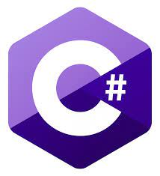

1. Logo của C#

C# (hay C sharp) là một ngôn ngữ lập trình đơn giản, được phát triển bởi đội ngũ kỹ sư của Microsoft vào năm 2000, trong đó người dẫn đầu là Anders Hejlsberg và Scott Wiltamuth.

C# là ngôn ngữ lập trình hiện đại, hướng đối tượng và nó được xây dựng trên nền tảng của hai ngôn ngữ mạnh nhất là C++ và Java.

C# được thiết kế cho Common Language Infrastructure (CLI), mà gồm Executable Code và Runtime Environment, cho phép chúng ta sử dụng các ngôn ngữ high-level đa dạng trên các nền tảng và cấu trúc máy tính khác nhau.

C# với sự hỗ trợ mạnh mẽ của .NET Framework giúp cho việc tạo một ứng dụng Windows Forms hay WPF (Windows Presentation Foundation), . . . trở nên rất dễ dàng.

**C# hoạt động như thế nào?**

C# hoạt động bằng cách biên dịch mã nguồn thành mã MSIL, sau đó biên dịch mã MSIL thành mã máy thực thi bằng trình biên dịch JIT. Mã C# được thực thi trên nền tảng .NET, được quản lý bởi Garbage Collector và hỗ trợ cơ chế Exception Handling để xử lý các lỗi trong quá trình thực thi chương trình.

**Ưu điểm của C# là gì?**

* Hướng đối tượng: C# là một ngôn ngữ lập trình hướng đối tượng. Nó hỗ trợ tính kế thừa, đa hình, đóng gói và trừu tượng hóa, giúp xây dựng các ứng dụng phức tạp và dễ bảo trì.
* Quản lý bộ nhớ: C# sử dụng Garbage Collector để tự động quản lý bộ nhớ. Điều này giúp giảm thiểu rủi ro lỗi chương trình do quản lý bộ nhớ không tốt và giúp tăng hiệu suất chương trình.
* Tính đa nền tảng: C# được thiết kế để chạy trên nền tảng .NET, cho phép chạy trên nhiều nền tảng khác nhau, bao gồm Windows, Linux và macOS.
* Dễ học: C# có cú pháp dễ hiểu và hỗ trợ nhiều tính năng thông qua các thư viện chuẩn có sẵn, giúp cho người mới học có thể nhanh chóng làm quen và phát triển các ứng dụng đơn giản.
* Tính mở rộng: C# hỗ trợ các tính năng mở rộng như LINQ (Language Integrated Query), Asynchronous Programming và Parallel Programming, giúp cho phát triển ứng dụng hiệu quả và tăng cường hiệu suất chương trình.

**Nhược điểm của C# là gì?**

* Tốc độ: C# thường chậm hơn so với các ngôn ngữ lập trình bậc thấp hơn như C++ vì nó được biên dịch thành mã trung gian trước khi chạy.
* Tính di động: C# chủ yếu được sử dụng trên nền tảng Windows, điều này có nghĩa là nó không phải là một ngôn ngữ lập trình di động và có thể không phù hợp với các ứng dụng di động.
* Tính khả chuyển: Mã nguồn C# khó khả chuyển đối với các nền tảng khác nhau ngoài Windows. Điều này có thể gây khó khăn cho việc phát triển ứng dụng đa nền tảng.
* Nhược điểm của CLR: C# phụ thuộc vào Common Language Runtime (CLR) của Microsoft để chạy các ứng dụng. Vì vậy, bất kỳ sự cố nào xảy ra trong CLR đều có thể ảnh hưởng đến hoạt động của ứng dụng C#.
* Không phù hợp với các ứng dụng đòi hỏi tài nguyên cao: C# có thể không phù hợp cho các ứng dụng đòi hỏi tài nguyên cao, chẳng hạn như game hoặc ứng dụng đồ họa, vì nó không hiệu quả bằng các ngôn ngữ lập trình khác như C++.
* Hạn chế trong việc phát triển ứng dụng web: C# có thể không phù hợp cho việc phát triển ứng dụng web nếu so sánh với các ngôn ngữ lập trình web khác như JavaScript hoặc PHP.

## Tổng quan về .NET framework

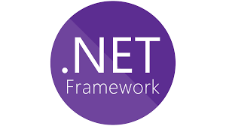

1. Logo của .NET framework

.NET Framework là một nền tảng phát triển ứng dụng do Microsoft phát triển, được sử dụng để xây dựng và chạy các ứng dụng trên nền tảng Windows. Nó cung cấp một môi trường chạy ứng dụng có thể tương thích trên nhiều phiên bản Windows và cho phép các ứng dụng được viết bằng các ngôn ngữ lập trình khác nhau như C#, Visual Basic, F# và C++.

.NET Framework cung cấp nhiều thư viện lớn để giúp xây dựng ứng dụng phức tạp, bao gồm các thư viện cho xử lý chuỗi, cơ sở dữ liệu, mạng, đồ họa và nhiều hơn nữa. Nó cũng cung cấp các công cụ phát triển tích hợp như Visual Studio để giúp các nhà phát triển xây dựng các ứng dụng một cách hiệu quả hơn.

## Tổng quan về SQL Sever



1. Logo của SQL Sever

SQL Server là một hệ quản trị cơ sở dữ liệu quan hệ do Microsoft phát triển, được sử dụng để lưu trữ, quản lý và truy xuất dữ liệu trong các ứng dụng doanh nghiệp. SQL Server cung cấp một loạt các tính năng như truy xuất dữ liệu, xử lý dữ liệu phức tạp, bảo mật và quản lý cơ sở dữ liệu

SQL Server hỗ trợ nhiều ngôn ngữ lập trình như C#, Java, Python, PHP, Ruby và nhiều ngôn ngữ khác, cung cấp các API và thư viện cho các ngôn ngữ này để truy xuất và thao tác với cơ sở dữ liệu.

SQL Server cũng cung cấp các tính năng quản lý cơ sở dữ liệu như backup và restore, quản lý tài khoản người dùng, quản lý quyền truy cập và nhiều tính năng khác để giúp quản trị viên cơ sở dữ liệu quản lý cơ sở dữ liệu một cách hiệu quả.

SQL Server được sử dụng rộng rãi trong các doanh nghiệp lớn và các tổ chức với nhu cầu lưu trữ và truy xuất dữ liệu lớn. Nó cũng được sử dụng trong các ứng dụng web để lưu trữ dữ liệu như các hệ thống quản lý nội dung (CMS), cửa hàng trực tuyến và các ứng dụng web khác.

# GIAO DIỆN ỨNG DỤNG

## Giao diện đăng nhập

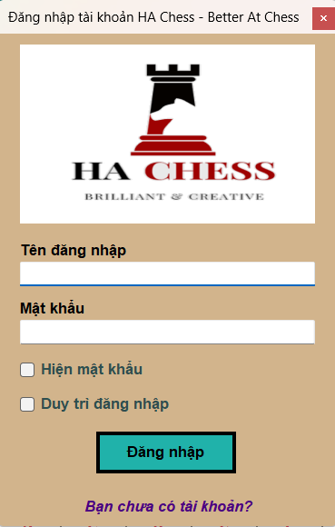

1. Giao diện đăng nhập

## Giao diện đấu tập

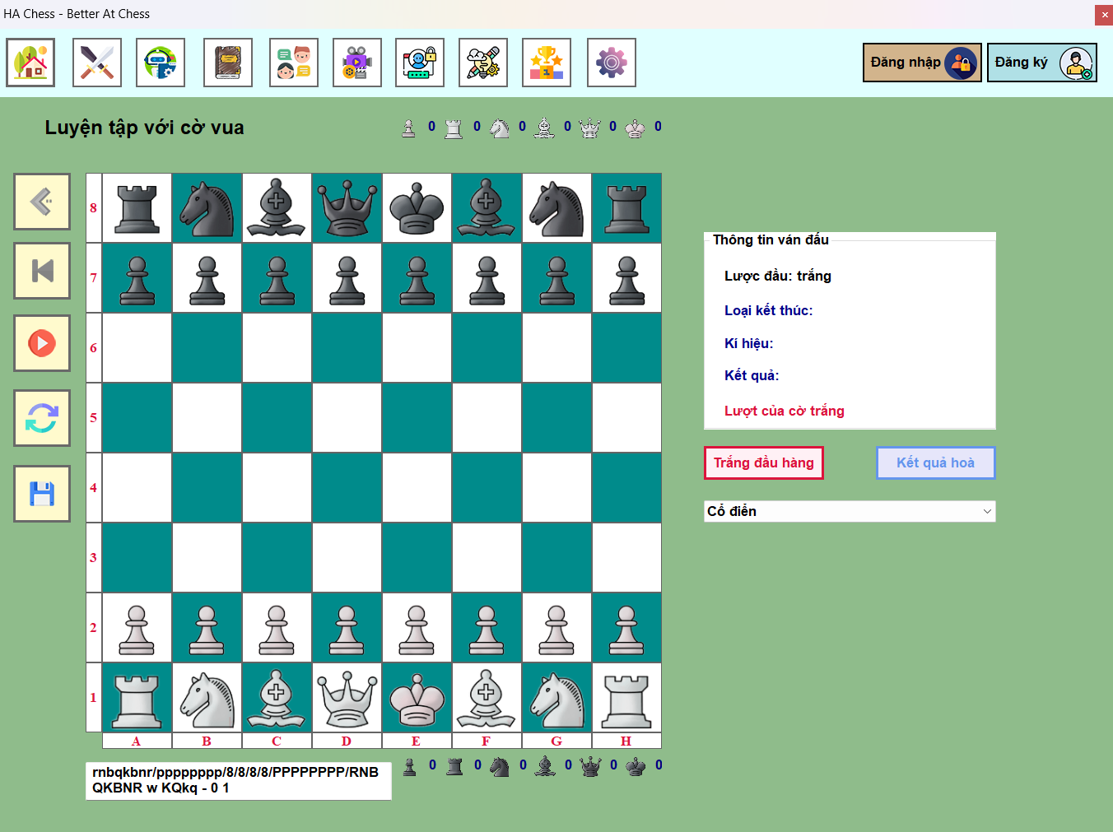

1. Giao diện đấu tập

## Giao diện đấu ghép online

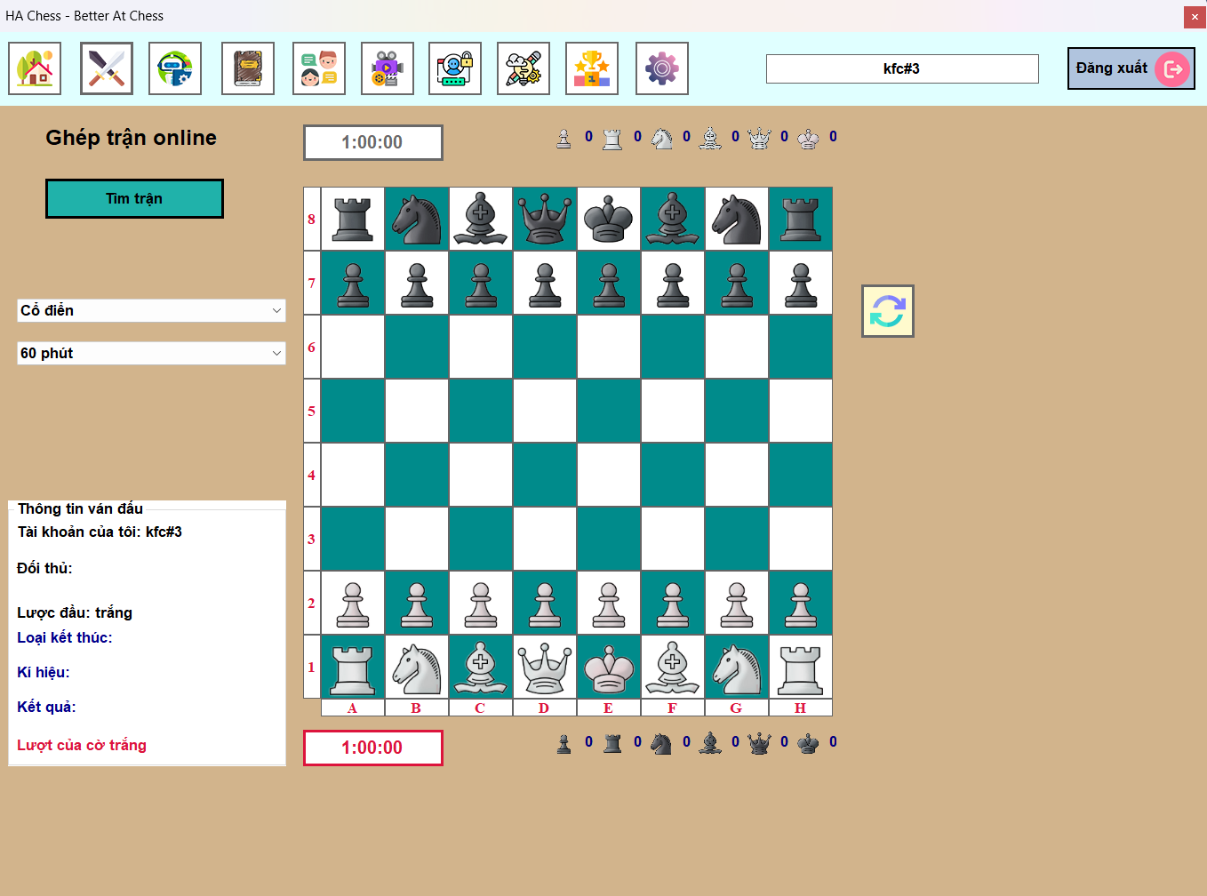

1. Giao diện đấu ghép online

## Giao diện đấu máy

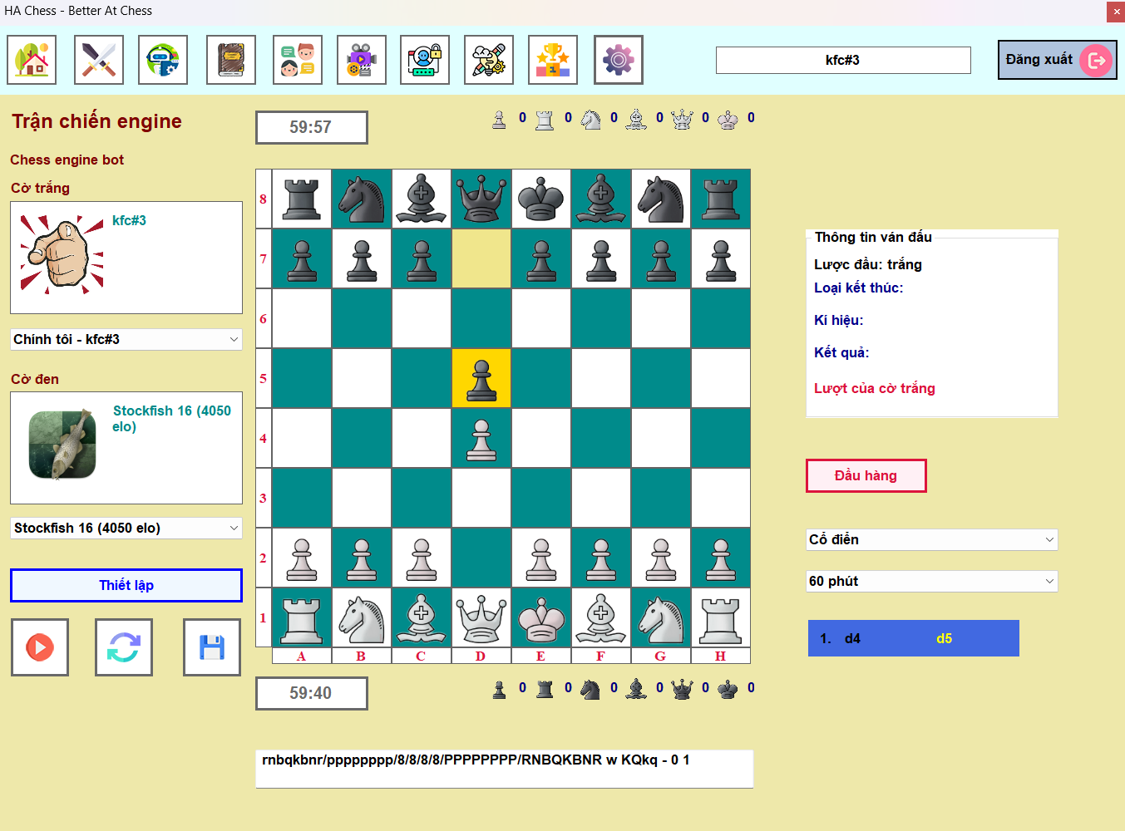

1. Giao diện đấu máy

## Giao diện xem lịch sử đấu

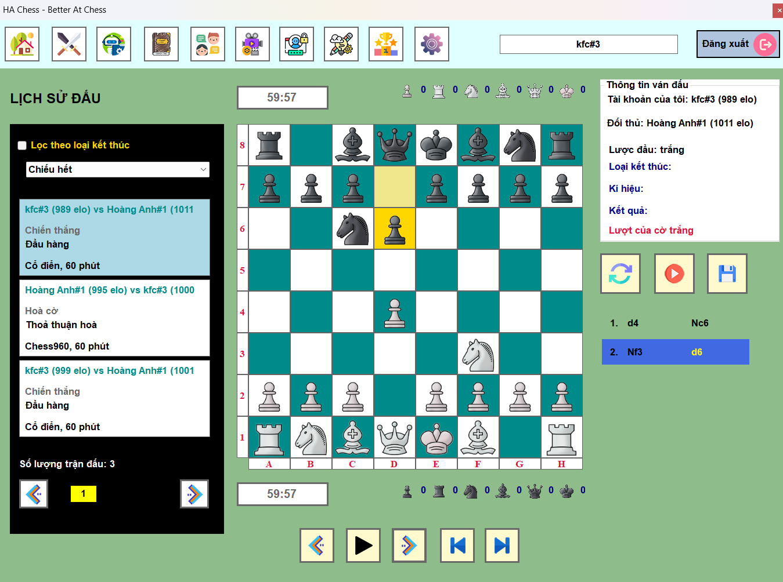

1. Giao diện xem lịch sử đấu

## Giao diện bạn bè

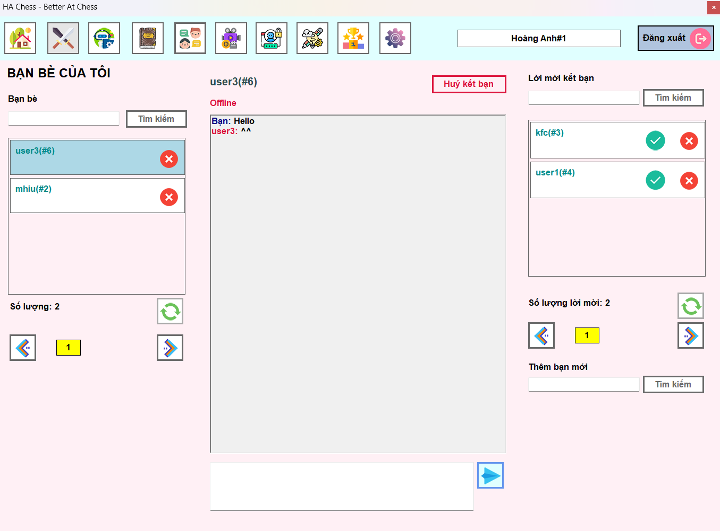

1. Giao diện bạn bè

## Giao diện xem lại trận đấu bằng *.txt

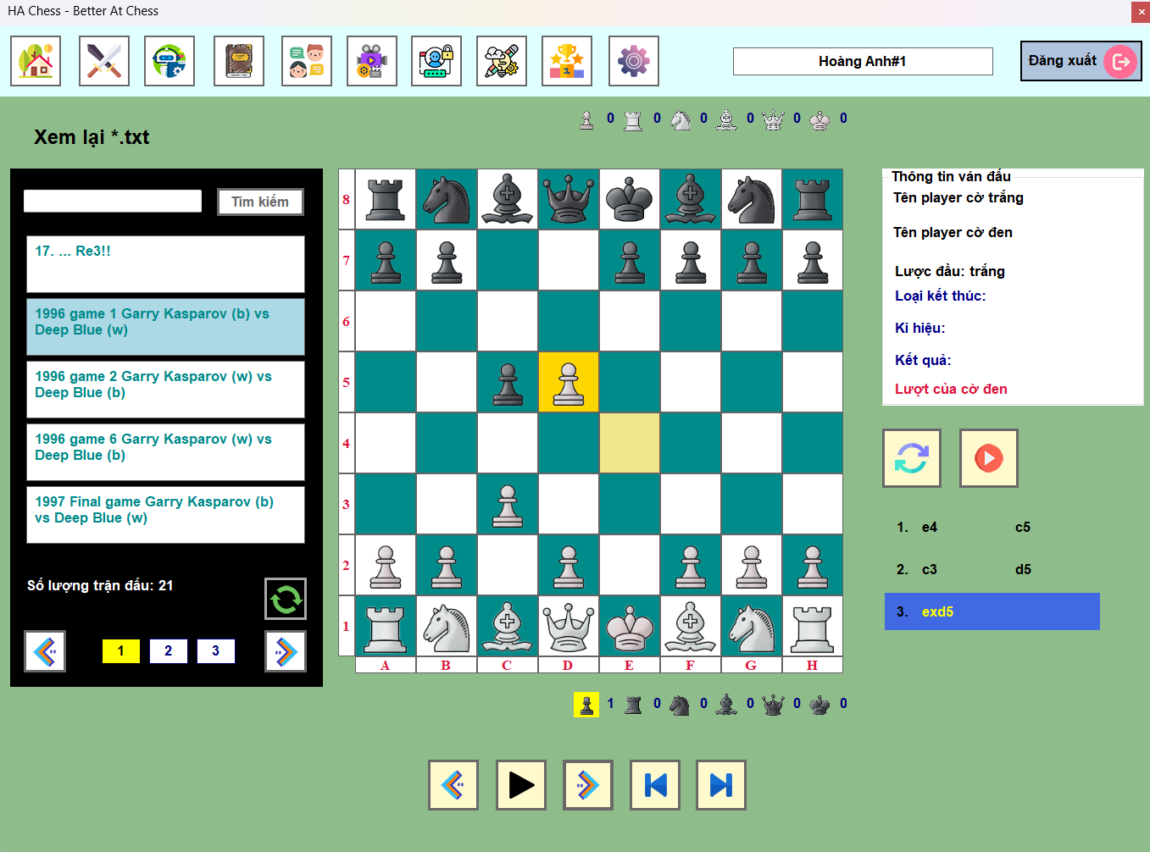

1. Giao diện xem lại trận đấu bằng *.txt

## Giao diện đấu phòng riêng online

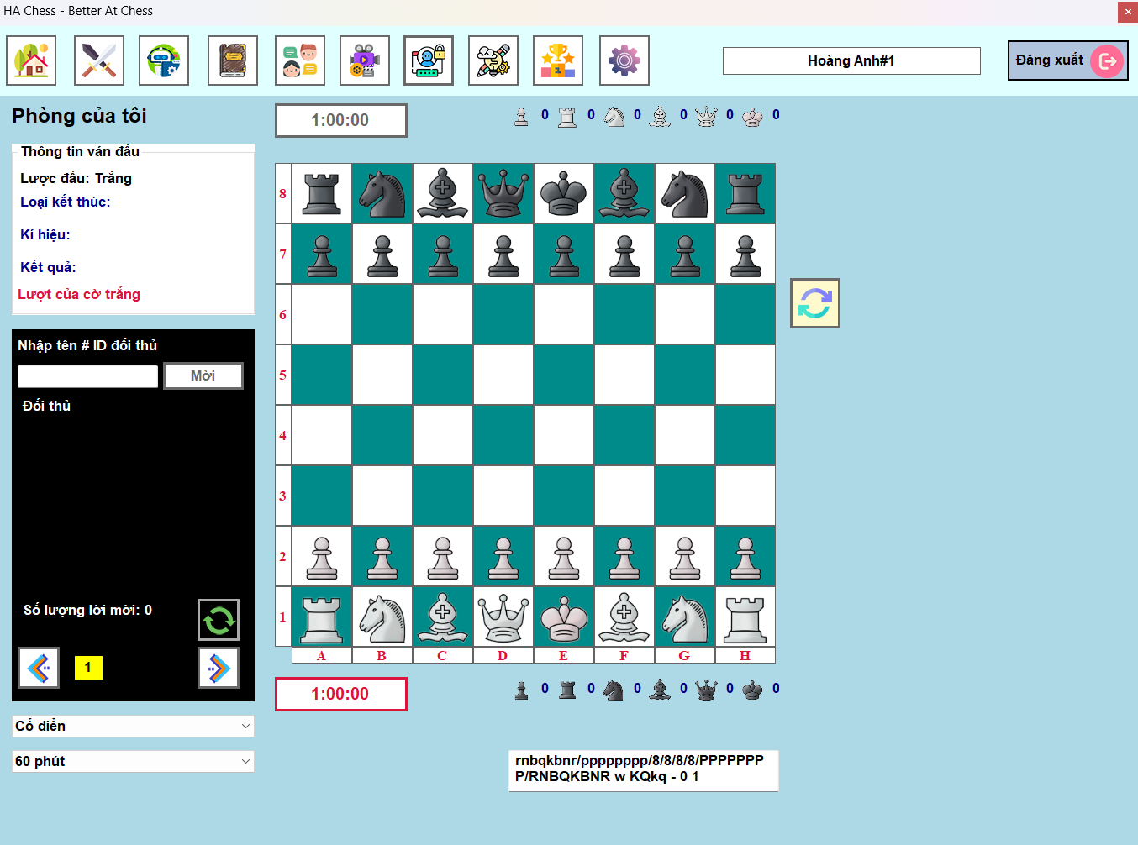

1. Giao diện đấu phòng riêng online

## Giao diện thiết kế thế trận

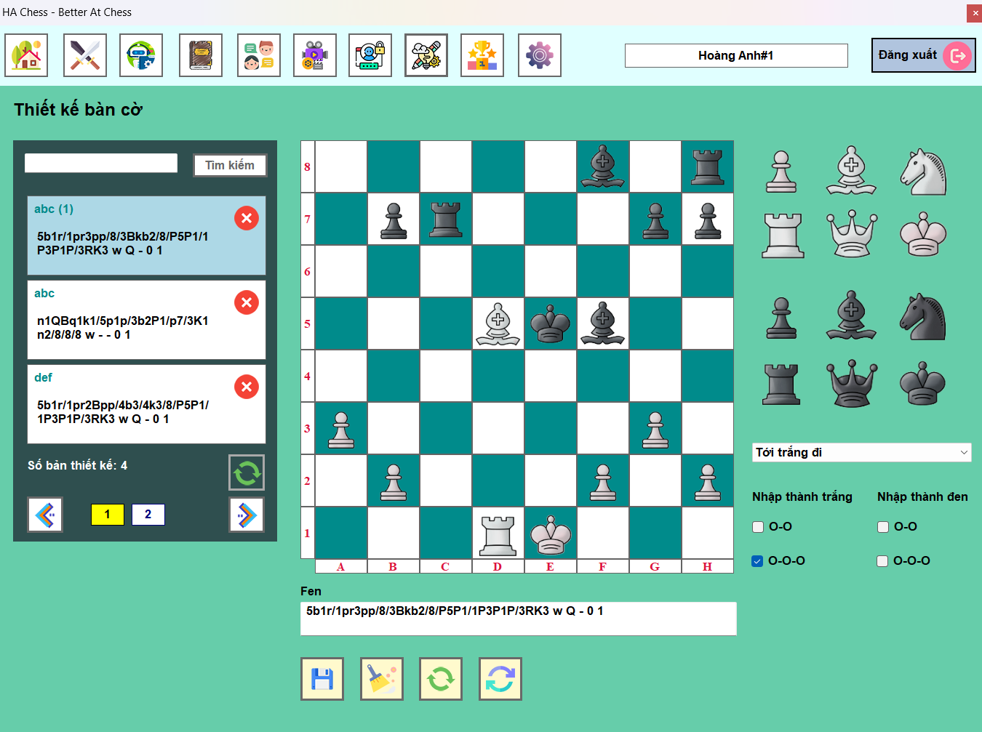

1. Giao diện thiết kế thế trận

## Giao diện xem bảng xếp hạng

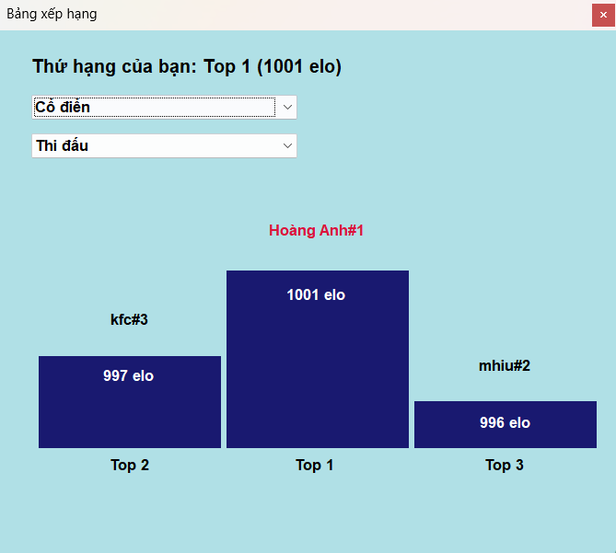

1. Giao diện xem bảng xếp hạng

## Giao diện cài đặt bàn cờ

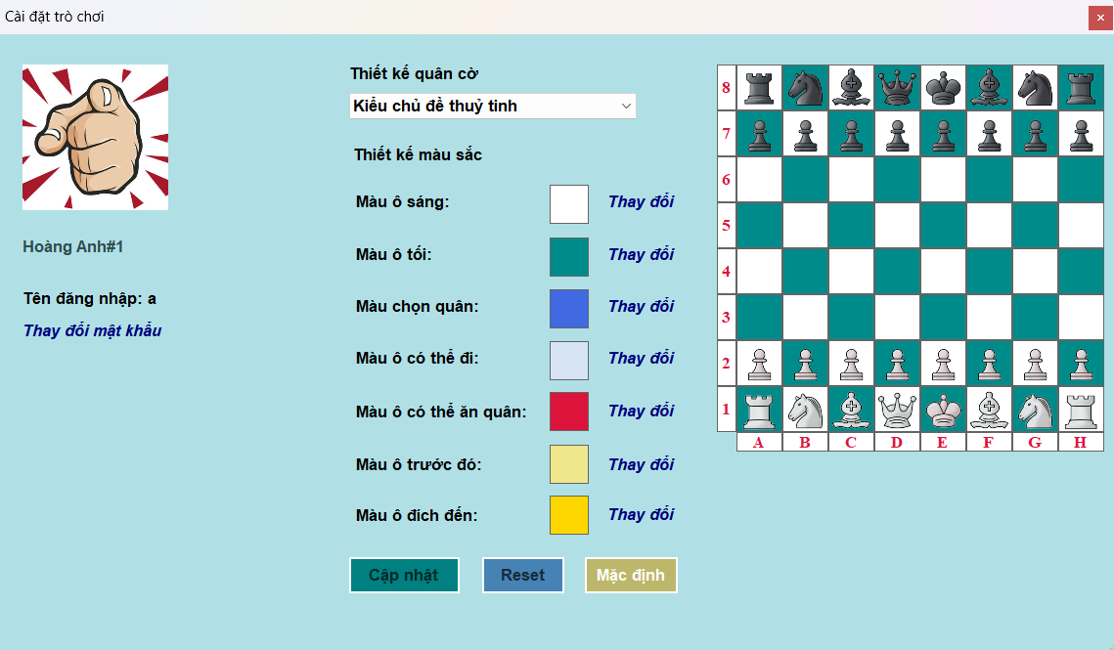

1. Giao diện cài đặt bàn cờ

# KẾT LUẬN

## Kết quả đạt được

* Học được công nghệ mới như C#,.NET framework
* Xây dựng được chức năng cơ bản của phần mền quản lý

## Khó khăn

* Hệ thống vẫn còn nhiều hạn chế do thời gian thực hiên ngắn và chưa có nhiều kinh nghiệm trong làm game thực tế
* Chưa biết nhiều kiến thức tối ưu trò chơi

## Hướng phát triển của đề tài

* Phát triển thêm các chức năng để game thu hút và tiện dụng hơn cho người chơi
* Tích hợp dạy chơi cờ vua

# TÀI LIỆU THAM KHẢO

## Tài liệu tiếng việt

1. Tài liệu SQL

<https://hiepsiit.com/detail/sqlserver/hequantrisqlserver>

1. Tài liệu C#

<https://hiepsiit.com/detail/csharp/ngon-ngu-c>

1. Tài liệu .NET framework

<https://tuhocict.com/dot-net-framework-va-ngon-ngu-c-sharp/>

## Tài liệu tiếng anh